**基于B/S模式的航班票务管理系统设计与实现**

**概要设计报告**

# 引言

## 编写目的

本文档的编写目的是为航班票务管理系统项目的开发提供：

1. 软件总体要求，作为用户和软件开发人员之间了解的基础；
2. 功能、性能、接口和可靠性的要求，作为软件人员进行设计和编码的基础；
3. 明确说明系统各功能的实现方式，指导开发员进行编码。

## 参考资料

## 术语和标记

1. B/S模式：Browser/Server，浏览器/服务器模式，是WEB兴起后的一种网络结构模式，WEB浏览器是客户端最主要的应用软件。这种模式统一了客户端，将系统功能实现的核心部分集中到服务器上，简化了系统的开发、维护和使用。
2. 航空票务管理系统：是航空公司客票的管理平台。通过该平台，旅客可查询和购买机票，航空公司员工可对相关航班信息进行管理，进一步提高相关用户的效率，方便旅客购票。
3. J2EE：J2EE核心是一组技术规范与指南，其中所包含的各类组件、服务架构及技术层次，均有共同的标准及规格，让各种依循J2EE架构的不同平台之间，存在良好的兼容性，解决过去企业后端使用的信息产品彼此之间无法兼容，企业内部或外部难以互通的窘境。

# 总体设计

## 概述

该系统是一个完整的网上购票系统，系统的用户分为后台的航空公司工作人员所在的管理端和前台的旅客所在的旅客端。工作人员可以登录管理端，根据自己的权限对航空公司的相关信息进行更改；旅客可以登录旅客端，实现在该系统上对机票的查询、预订等功能。

## 系统环境描述

系统包括的范围：基于B/S的航空售票系统。

## 系统总体结构设计

内容描述：航空售票系统提供7X24小时的舱位实时查询、机票预订等功能，为旅客提供了方便、快捷的订票途径，同时也方便了航空公司人员对客票的管理。它分为管理端和旅客端两个子系统。

图例：

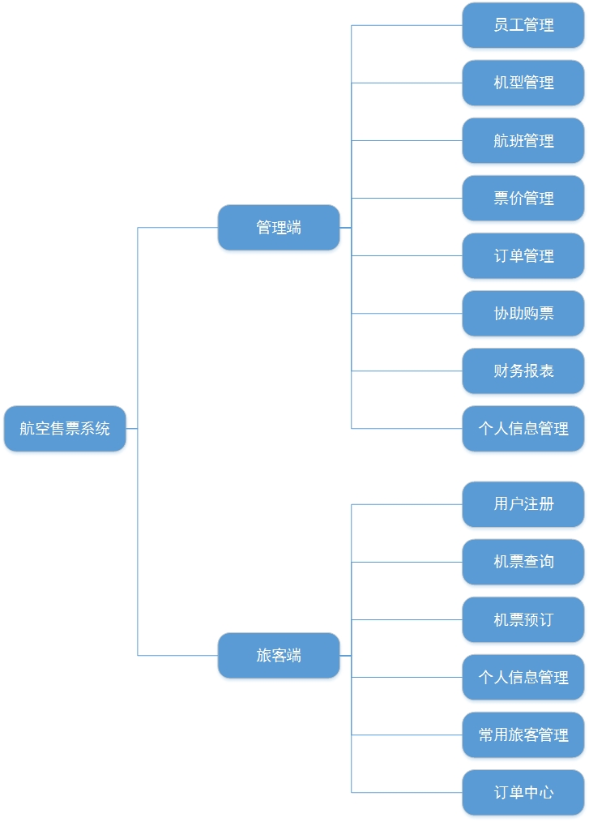

### 系统架构设计说明

本系统采用MVC三层架构模式，其中M代表Model层，V代表View层，C代表Controller层。采用该模式，可以实现将各部分的代码分离，实现代码的解耦。

View层是与客户的交互层。View层将用户操作的结果通过网页的形式返回给客户机的浏览器，呈现在用户面前，是系统与系统的用户交互的部分。

Model层主要是实现具体业务功能的部分。在系统中，主要起到对数据库中的数据进行操作的作用。当系统需要对数据库中的数据进行查询、删除、修改时，就可以调用该层的接口进行访问操作。

Controller层在系统中起到业务功能实现流程的管理工作。当请求到达系统时，由系统调用Controller进行处理，访问Model层进行数据库的操作，再将操作结果返回给View层，呈现给用户。

# 系统功能设计

## 管理端

## 旅客端